2 de SCHOLIERENTORNOOI
1 mei 2010
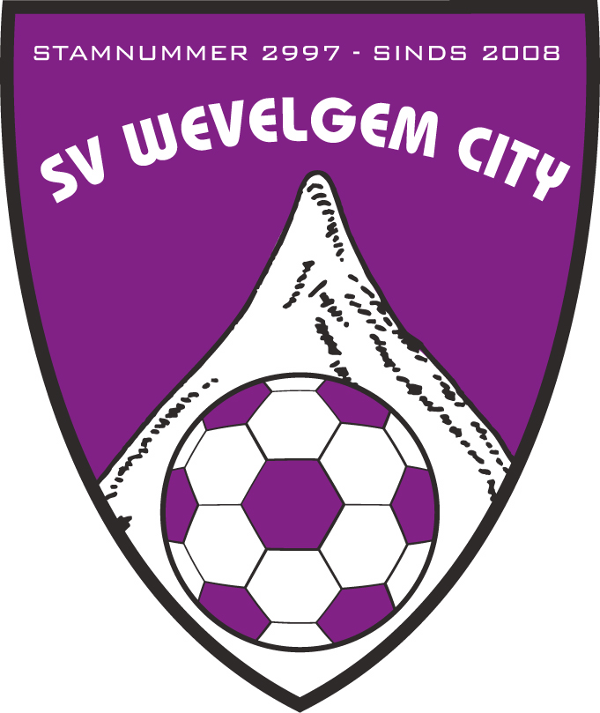

SV Wevelgem City heet u van harte welkom op de

“ 2 de wisselbeker voor scholieren ”
DEBA PHARMA

Deelnemende ploegen U17
Poule A Poule B
R. Jespo Comines-Warneton F.C. Eendracht Kuurne
K.V. Oostende S.V. Wevelgem City
K.S.K. Ronse K.S.C. Lokeren
K.V.K. Ieper K. Racing Waregem
K. Sassport Boezinge Jong Male V.V.

Deelnemende ploegen U16
Poule A Poule B
Sporting W.I. Harelbeke K. White Boys Sint-Niklaas
K.R.C. Bissegem S.V. Wevelgem City
K.S.K. Ronse K.F.C. Marke
K. Racing Waregem K.F.C. Poperinge
K.F.C. Izegem

Info : Tornooiverantwoordelijken
STEFAAN VANDEWIELE – TVJO – 0475/24.50.08
PAUL VERHELST - Jeugdvoorzitter - 0477/48.62.33

Website : www.svwevelgemcity.be 
REGLEMENT

SV Wevelgem City organiseert zijn 2de jeugdtornooi voor scholieren, onder de benaming :

2 de TORNOOI VOOR SCHOLIEREN
Wisselbeker “ DEBA PHARMA “ WEVELGEM

Het tornooi gaat door op zaterdag 01 mei.
SV Wevelgem City is voor de organisatie alleen verantwoordelijk bij de K.B.V.B.

Inzet van het tornooi: trofee aan alle deelnemende ploegen + wisselbeker voor winnaar van de beide categorieën.
Toegelaten spelers: kwalificatie volgens de huidige reglementen van de K.B.V.B.
Verantwoordelijkheid : SV Wevelgem City wijst iedere verantwoordelijkheid af bij gebeurlijke ongevallen. Iedere speler en verantwoordelijke moet door zijn club verzekerd worden volgens de normen van de K.B.V.B.
De inkomsten van de organisatie en de wedstrijden komen volledig ten goede aan SV Wevelgem City, die instaat voor alle organisatiekosten.

DEELNEMENDE CLUBS – Reeks U17

PLOEG | STAMNUMMER | KLEUREN
K.S.K. Ronse | 38 | blauw / rood
K.V.K. Ieper | 100 | rood / wit
K. Racing Waregem | 3302 | geel / rood
F.C. Eendracht Kuurne | 9486 | blauw/wit
Jespo Comines | 2298 | rood / wit
K.V. Oostende | 31 | geel/rood/groen
K. Sassport Boezinge | 5544 | oranje/zwart
Jong Male V.V. | 7951 | groen/wit
K.S.C. Lokeren | 282 | wit/zwart/geel
S.V. Wevelgem City | 2997 | paars / wit

DEELNEMENDE CLUBS – Reeks U16

PLOEG | STAMNUMMER | KLEUREN
S.W.I. Harelbeke | 1574 | Wit / paars
K.R.C. Bissegem | 4250 | Blauw/wit
K.F.C. Marke | 2255 | Groen/zwart
K.F.C. Izegem | 935 | Rood/zwart
K. White Boys St Niklaas | 8101 | Groen/wit
K. Racing Waregem | 3302 | Geel / rood
K.F.C. Poperinge | 150 | Rood / geel
K.S.K. Ronse | 38 | Blauw / rood
S.V. Wevelgem City | 2997 | Paars / wit

- DE WEDSTRIJDEN:
- Er wordt gespeeld volgens de reglementen van de K.B.V.B.

- De scheidsrechters worden aangeduid door de K.B.V.B.

- Er wordt gespeeld in twee poules van 4 of 5 ploegen.

- SCHIFTINGSWEDSTRIJDEN:
Alle wedstrijden gaan door op zaterdag 01 mei 2010

* volgens bijgevoegd uurschema
* alle wedstrijden 1 x 30 min (zonder rust)

Te behalen punten
Winst 4 punten
Gelijk spel (met doelpunten) 3 punten
Gelijk spel (zonder doelpunten) 1 punt
Verlies 0 punten

Rangschikking
Na de poulewedstrijden wordt de rangschikking gemaakt volgens :
- Behaalde punten
- Bij gelijke stand – opeenvolgend volgens :
1. meest gewonnen wedstrijden
2. meest gemaakte doelpunten
3. minst tegendoelpunten
4. loting

- FINALES:
- De finales worden gespeeld na opmaak van het klassement van de poules.

- De finalewedstrijden worden gespeeld in 2 x 20 min ( zonder rust )

- Indien een finalewedstrijd eindigt op een gelijk spel, wordt de winnaar aangeduid na het nemen van 5 strafschoppen door 5 verschillende spelers van ieder elftal.

- Bij gelijke stand na de eerste reeks, beurtelings de strafschoppen blijven nemen door een verschillende speler van elke ploeg tot de winnaar gekend is.

4. GESCHILLEN:

Alle betwistingen worden in eerste aanleg beoordeeld door het inrichtend comité behalve:
  - de feiten van spelleiding, worden geoordeeld door het comité dat de scheidsrechters heeft aangeduid.

  - de gevallen van wangedrag vanwege spelers en de klachten tegen de inrichtende club, die worden geoordeeld door het bevoegd comité van de K.B.V.B.

  - alle hogere beroepen worden door het bevoegd comité van de K.B.V.B. geoordeeld. De klachten en beroepen moeten aan het algemeen secretariaat worden overgemaakt in de normen en binnen de termijnen voorgeschreven door de K.B.V.B.

5. ALGEMENE AFSPRAKEN

- De wedstrijden worden gespeeld op de terreinen 1, 2, 3 en 4 van SV Wevelgem City gelegen in de Menenstraat 122 te Wevelgem.

- De deelnemende ploegen hebben geen recht op vergoedingen.

- Iedere club mag 15 spelers inschrijven (waaronder 2 testspelers). Per wedstrijd zijn er vier vervangingen toegestaan.

- De spelerslijst moet worden afgegeven voor de aanvang van de eerste wedstrijd op het secretariaat van het tornooi. Deze lijst zal via de site van de KBVB volledig nagezien worden. Indien er spelers niet zijn aangesloten bij hun respectievelijke ploeg, zal deze speler niet mogen deelnemen aan het tornooi, met uitzondering van de opgegeven testspelers. De club zal beboet worden met 125 euro.

- Een ploeg die forfait geeft of vroegtijdig en uit eigen initiatief het veld verlaat zal de wedstrijd verliezen met 5-0 of 0-5 en beboet worden met 125 Euro.

- Het tornooi wordt gespeeld volgens en reglementen van de K.B.V.B.

- Een speler die een gele kaart krijgt, dient het veld te verlaten, maar kan worden vervangen. Een speler die een rode kaart krijgt, wordt uitgesloten voor het verdere verloop van het tornooi.

- Er worden in principe geen fanions uitgewisseld.

- Bij de opwarming voor de wedstrijden, dienen de ingeschreven ploegen gebruik te maken van hun eigen oefenballen waarvoor zij verantwoordelijk zijn.

- De organisatoren zijn niet verantwoordelijk voor gebeurlijke diefstallen of aangerichte schade.

- Het is verboden met voetbalschoenen de kantine te betreden.

6. UITREIKING VAN DE TROFEEEN

De uitreiking van de trofeeën en de wisselbekers zal plaatsvinden vanaf 17 u 15 en dit in de kantine van de club.

Wij hopen hierop iedereen te mogen begroeten en wensen alle deelnemende ploegen een succesvol en vooral sportief tornooi toe.

Namens het bestuur van SV Wevelgem City

STEFAAN VANDEWIELE – TVJO – 0475/24.50.08
PAUL VERHELST - Jeugdvoorzitter - 0477/48.62.33

